Клёнин Егор, Яговдик Андрей
3 курс, ФТФ-ФПД

Лабораторная работа №1
ТОРМОЗНОЕ РЕНТГЕНОВСКОЕ ИЗЛУЧЕНИЕ

- Цель работы: компьютерное моделирование излучения рентгеновской трубки; изучение влияния ускоряющего напряжения и вещества анода на рентгеновский спектр; измерение граничной длины волны и определение постоянной Планка.

- Измерения, графики, расчеты:

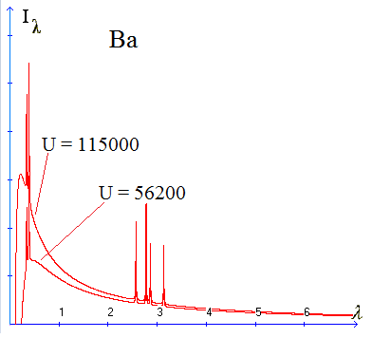
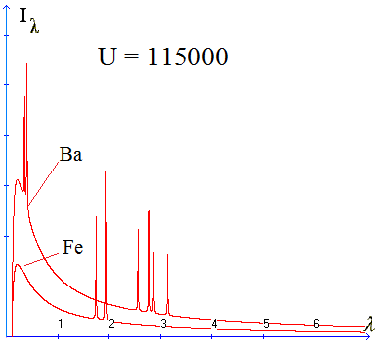

- Вывод:
- Форма спектра тормозного излучения не зависит от вещества анода, но зависит от ускоряющего напряжения.
- От вещества анода зависит интенсивность тормозного и спектр характеристического излучения.

